Press Release PGS ttp://www.pgs.ne.jp
NEW EVENT
2017年9月
映画公開記念
「PGS COMIC ポップアップ・ストア」名古屋
10月7日OPEN決定！
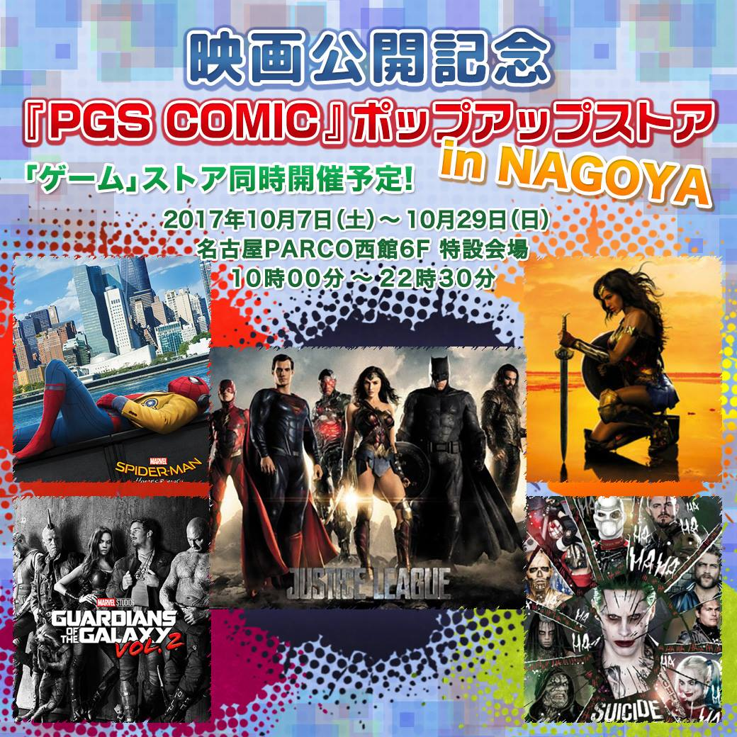
新しい世界のエンターテイメント流通ネットワーク・サービスを展開する株式会社JAMSHOPPING（本社：東京都渋谷区 代表取締役：遠藤祐一）は、『スパイダーマン：ホームカミング』『ワンダーウーマン』の公開を記念して「PGS COMIC ポップアップ・ストア」を2017年10月7日（土）から10月29日（日）まで、名古屋パルコ西館6F特設会場にて期間限定でオープンいたします。スパイダーマン、ワンダーウーマンだけでなく、ガーディアンズ・ オブ・ギャラクシーやスーサイド・スクワッドなどのアメコミ関連公式グッズを集めたPGS COMIC。アメコミ・ファンには見逃せない催しとなります。
【概要】
PGS COMIC ポップアップ・ストア
会場/名古屋パルコ 西館6F特設会場
（〒460-0008 愛知県名古屋市中区栄3丁目29−１）
期間/2017年10月7日(土)から10月29日(日) 営業時間/10：00－21：00
入場料：無料
主催：株式会社JAMSHOPPING

出店一覧
ジャスティス・リーグ / スパイダーマン / ワンダーウーマン / アサシン クリード /
ガーディアンズ・オブ・ギャラクシー / スーサイド・スクワッド
...and more

【会社概要】 【本件に関するお問い合わせ】
会社名：株式会社JAMSHOPPING 会社名：株式会社JAMSHOPPING
代表者：代表取締役 遠藤祐一 担当：遠藤祐一
所在地：東京都渋谷区宇田川町37-10 TEL 03-6804-9169
TEL 03-6804-9169/FAX 03-6804-8651 FAX 03-6804-8651
URL： http://jamshopping.co.jp E-Mail：endo@jamshopping.jp
E-Mail：endo@jamshopping.jp
事業内容：世界のエンターテイメント流通ネットワーク・サービス

